魚介類三丁基錫檢測方法－氣相層析法/質譜法（GC/MS）
及氣相層析法/火焰光度偵測法（GC/FPD）
中華民國90年11月20日（90）環署檢字第73715號公告
自中華民國91年2月20日起實施
NIEA C502.00B
一、方法概要
魚介類（水生生物）測試樣品，先用含1M：鹽酸（HCl）之甲醇 / 乙酸乙酯（1：1，V / V）混合液萃取，再用乙酸乙酯 / 正己烷萃取（3：2，V / V）萃取，萃取液混合經脫水濃縮，再用 5 ﹪ 四乙基硼化鈉進行衍生化，將衍生化樣品靜置分層後，再用矽酸鎂管柱（florisil cartridge）淨化，濃縮定量後，注入氣相層析/火焰光度偵測器（GC / FPD）或氣相層析法 / 質譜（GC / MS）檢測三丁基錫含量。
二、適用範圍
氣相層析法 / 質譜法（GC / MS）魚介類（水生生物）偵測極限約 40 ppb，氣相層析法 / 火焰光度偵測法（GC / FPD）魚介類（水生生物）偵測極限約 50 ppb。
三、干擾
玻璃器皿、溶劑、試藥，氣體是可能污染來源，但因質譜法（GC / MS）及火焰光度偵測法（GC / FPD）偵測選擇性佳，污染物干擾問題不大。
四、設備及材料
1.氣相層析法 / 質譜法（GC / MS）
能在 1 秒內或更短時間內自質量 35 掃描至 500 amu ，使用 70 ev執行 Electron Impact 離子化方式，注入 50 ng GC / MS 儀器校正標準品decafluorotriphenylphosphine（DFTPP），其質譜須符合表一之要求。氣相層析儀 / 質譜儀之界面：凡是能使每次注入量為 50 ng 之待測物得到良好的校正效果，且在調機時能達到 表一要求之界面均可使用，對毛細管柱而言，其界面便是直接將管柱直接伸入離子源。
30 m（長度）× 0.25 mm（內徑），2.5 μm（膜厚）之毛細管柱，DB - 5或其他同等級毛細層析管，儀器操作條件如下（供參考用，可視實際需要適當調整）。
注入口溫度：250 ～ 290 ℃
層析管溫度：初溫 100 ℃
初溫時間：3 min
升溫速率：20 ℃ / min
終溫：300 ℃
終溫時間：2 min
偵測器溫度 290 ℃
載送氣體：氦氣流速 1 mL / min
m / z 177、207 及 235 積分面積建立的檢量線
2.氣相層析法 / 火焰光度偵測法（GC / FPD）
毛細管柱：30 m（長度）× 0.53 mm（內徑），1.5 μm（厚）之毛細管柱，DB – 5 或其他同等級毛細層析管，儀器操作條件如下（供參考用，可視實際需要適當調整）。
注入口溫度：200 ～ 250 ℃
層析管溫度：初溫 100 ℃
初溫時間：3 min
升溫速率：20 ℃ / min
終溫：300 ℃
終溫時間：2 min
偵測器溫度：290 ℃
載送氣體：氦氣流速 10 – 12 mL / min
輔助氣體：氫氣流速 10 mL / min
空氣流速 17 mL / min
3.超音波振盪器：必須具備最小電功率為 300 瓦特脈動波之分散器，並具備減低刺耳噪音的裝置。依廠商說明書中的指示，準備適當的分散器，以供低濃度及中/高濃度之樣品萃取之用。
4.離心機 800 g 以上
5.減壓濃縮機
6.吹氮裝置：氮氣濃度 99.99 ％ 以上
7.分液漏斗：500 mL
8.30 × 1 cm 玻璃管柱
9.硼矽玻璃燒杯、量筒、試管等。
10.天平（小數點下兩位）
五、試劑
1.1 M 鹽酸溶劑：濃鹽酸 83 mL加入（試劑 2）至 1 升為 1 M
2.甲醇 / 乙酸乙酯 1 / 1（V / V）
3.10 ％ 氯化鈉（NaCl）：100 g NaCl 加水至 1 升
4.正己烷 / 乙酸乙酯 2：3（V / V）
5.四乙基硼化鈉溶液：四乙基硼化鈉 0.5 g 加水至 10 mL
6.正己烷
以上使用有機溶劑均為殘量級，試藥均為分析級。
7.矽酸鎂管柱（florisil cartrige）管徑 1.5 cm 管長 6 cm 填充2 cm
8.標準品：氯化三丁基錫（TBTCl） C12H27 ClSn 純度 ≧ 96 ％
取 0.1 g（精確至 0.01 g）氯化三丁基錫（TBTCl）放入 100 mL 定量瓶加甲醇成 1000 μg / mL，再取 1 mL 以甲醇稀釋成 10 μg / mL 為儲備溶液。取 1 mL 儲備溶液加四乙基硼化鈉衍生化後以正己烷定量為 10 mL 成為 1 μg / mL，再稀釋成 500，250、100、50、25 ng / mL 作為檢量線用。
六、採樣及保存
（一）濕重
魚體表面之多餘水分以實驗用紙（棉）以予吸乾或在室溫自然乾後取所要檢測之部位，介類則去殼取內部組織，經均質攪拌器攪拌均勻，精秤取適量樣品後進行分析（若未能立即檢測，則需予以封口冷藏於 4 ℃ 待測）。
（二）乾重
從魚體取其所要檢測之部位、介類則取內部組織，精秤取適量樣品進行冷凍乾燥，等重量恆重時秤其重量計算水分含量，磨成粉末，精秤取適量樣品後進行分析（若未能立即檢測，則需予以封口冷藏於 4 ℃ 或乾燥箱中待測）。
七、步驟
（一）校正
1.分別量取適量之儲備標準溶液衍生化後，以正己烷稀釋配製至少五種不同濃度之標準溶液，至少其中之一低於樣品濃縮液濃度，其餘濃度應與試樣濃縮液濃度相近或且在儀器適當操作濃度之上限以下。
2.調整適當之儀器條件，以微量注射器，分別注射一定體積（2 ～ 5 μL）濃度約 0.5 μg / mL 衍生化氯化三丁基錫所得之層析譜應與相對對應之圖一、質譜圖（a）層析圖（b）或圖二（FPD）層析圖相似。
3.製備各標準品檢量線如下：分別注入一定體積（2 ～ 5 μL）衍生化後之標準溶液，記錄各尖峰面積（或高度），計算尖峰總面積（或高度），然後繪製尖峰總面積（或高度）－ 衍生化氯化三丁基錫注入量之檢量線。
4.檢量線之查核：每批次之確認，以來源不同之標準品配製檢量線範圍內之濃度來查核檢量線。如所得之尖峰面積（或高度）與檢量線上對應之尖峰面積（或高度）差異在 ± 20 ％ 以外，則需依上述步驟重新製備檢量線。
5.檢量線適用性之檢核：每分析 10 個樣品後注入定量濃度之後再配製標準溶液，如所得之尖峰面積（或高度）與檢量線上對應之尖峰面積（或高度）差異在 ± 15 ％ 以上，則需重複上述步驟重新製備檢量線。
（二）萃取
1.取魚介類試料濕重 2 – 10 g 或乾燥均勻磨粉 0.5 – 2 g 放入 50 mL 之試管中加 1 M 鹽酸（HCl）內含甲醇 / 乙酸乙酯溶劑 45 mL。
2.超音波震盪 30 分鐘：必須具備最小電功率為 300 瓦特脈動波之分散器，並具備減低刺耳噪音的裝置。依廠商說明書中的指示，準備適當的分散器，以供低濃度及中 / 高濃度之樣品萃取之用。
3.離心 750 － 850 g（3000 rpm 20 分鐘）
4.取出上層液
5.重複步驟 1 至 4，再度同樣萃取一次。
6.混合兩次萃取液樣品，倒入 500 mL 分液漏斗中加入 10％氯化鈉（NaCl）100 mL，與正己烷 / 乙酸乙酯（2：3）（V / V）50 mL，振盪 1 分鐘，取出有機層後，再次加入正己烷 / 乙酸乙酯（2：3）（V / V）50 mL 萃取，再加入 100 mL 正己烷，去水層後，加入 20 g 無水硫酸鈉脫水。
（三）濃縮
以減壓濃縮裝置濃縮至 1 mL，氮氣吹乾後加入 5 mL 甲醇溶解，再精確加入 5 mL 正己烷混合，移至 30 mL 試管。
（四）衍生化
加入 2 mL 5 ％ 溶於水之四乙基硼化鈉放置 15 分鐘搖盪混合，放置分層。加入 5 g 無水硫酸鈉去水。
（五）淨化
將步驟（四）有機層加入矽酸鎂（florisil cartridge），以 20 mL 正己烷沖提，減壓濃縮後定量成 1 - 5 mL，並精確記錄體積。
（六）定性及定量
比對樣品和標準品衍生化氯化三丁基錫之層析圖（質譜圖如圖一、火焰光度法如圖二），判定為三丁基錫後，計算三丁基錫之濃度。
八、結果處理
由計算試樣之尖峰總面積（或高度），與三丁基錫之檢量線求得所注入試樣濃度 A（ng / mL），依下式計算檢樣之濃度：
濃度（ng / g）＝ A × V1 ×（1 / G）
A：試樣濃度 TBT（ng / mL）
V1：試樣濃縮液之體積（mL）
G：稱取檢體之乾重量或濕重（g）
定量三丁基錫
1.使用內標準品法（參考氣相色層分析法 NIEA M102、00T）
2.使用外標準品視計畫之目的，分析三丁基錫之結果，可直接以三丁基錫報告。
3.檢量線之 R 值須大於等於 0.995。
九、品質管制
（一）使用與七、步驟校正時相同之儀器條件注入一定體積之正己烷（濃縮 20 倍以上），檢查層析譜有無雜質干擾，以確定溶劑之適用性。
（二）樣品分析前必須以試劑水做空白試驗，確定試劑及玻璃器皿均無污染之虞後方可進行分析。
（三）魚、介類樣品分析時，應添加適當濃度之正己烷稀釋標準品於檢體，以檢核回收率，其檢核數量至少為樣品數目之 10 ％（若每月分析樣品之數目不超過 10 個，則至少每月需檢核一個）。首先分析一魚肉樣品測得其各待測成份濃度為 Ｂ，稱之為背景濃度。再取同一批魚肉樣品，並加入適量之標準溶液，使添加後樣品之濃度為原來樣品濃度之 1 ～ 5 倍，經分析後測得各待測成分濃度為 Ａ，計算其添加百分回收率 R。
公式如下：
其中：R＝ 100 ×【（A - B）/ T】％
A ＝ 樣品及添加已知濃度標準液之分析值
B ＝ 樣品之背景濃度值
T ＝ 添加入樣品中標準溶液量
（四）分析樣品時，計算其平均回收率（Ｒ）和標準偏差（Ｓ）計算品質管制上限（Upper Control Limit，UCL）＝ R ＋ 3S，及品質管制下限（Lower Control Limit，LCL）＝ R － 3S 實驗室應經常保持其 UCL 及 LCL，並利用 UCL 及 LCL 建立品質管制圖表，以檢核經常操作之可信度。
（五）參考氣相層析法中的品質管制說明。及參考有機物萃取及樣品製備法（NIEA R112.00C）中的品質管制說明，確保適當的萃取及製備樣品。如需淨化，參考有機物淨化法中的品質管制說明。實驗室需維持一正式的品質保證系統，保存記錄數據品質之資料。
（六）評估氣相層析儀系統的操作條件，包括滯留時窗、檢量線確認和層析分析樣品。
（七）績效之起始證明：
1.每 10 個（若少於 10 個，則為每一批次）樣品需分析一個品管樣品。
2.品管樣品的回收率與確認值，若有任一化合物之回收率低於 80 ％ 或高出 120 ％，則可判定該實驗室之品管已失控，問題必須修正。應重新配製和分析一組新的檢量線標準溶液。
3.每 10 個樣品執行一檢量線查核，其反應因子（RF）若落在起始校正其反應因子（RF）之 15 ％ 範圍外，實驗室需停止分析樣品，採取修正動作。
4.若用內標準品法定量，需評估內標準品之可接受性，分析樣品時之內標準品的面積，需落在校正時之內標準品的平均面積之 50 ％ 範圍內。當內標準品之尖峰面積落在上述範圍外時，需重新分析所有超過品管要求之樣品。
（八）樣品製備和分析之品質管制：實驗室需有記錄影響方法績效（如精密度、準確度和偵測極限）之樣品基質效應的步驟。每一批次樣品需至少分析方法空白、重複分析及實驗室管制樣品（LCS）等品管樣品。
1.每 10 個或一批，分析一個重複分析樣品或一個基質添加重複樣品。視對該批次樣品之了解程度，決定重複分析之樣品為原始樣品或基質添加樣品。若樣品可能含有待測物時，則分析一個基質添加和一個重複分析樣品；若樣品不可能含有待測物時，則分析一個基質添加和一個基質添加重複樣品。
2.分析每一批次樣品中，需包括一個 LCS，LCS 為和樣品同重或同體積，且與樣品基質類似之乾淨（管制）樣品，添加至 LCS 中之待測物的量和添加至基質添加樣品中的量是相同的。若基質添加分析結果顯示有來自樣品基質本身之潛在性問題，可用 LCS 之分析結果證實該實驗室有能力分析基質乾淨之樣品。
3.參考廢棄物檢測方法中氣相層析法中第七節有關樣品製備和分析之詳細的品管步驟。
（九）使用本方法時，實驗室最好有額外的品質保證動作，視實驗室之需要和樣品之特性，採行最有效之動作，實驗室須儘可能分析標準參考物質（CRM），並參加相關的績效評比研究。
（十）如未建立標準品添加管制圖表者預先使用之管制範圍三丁基錫 70 ％ - 130 ％。
十、精密度與準確度
（一）本方法的準確度和精密度取決於樣品基質、樣品前處理步驟、選用的淨化步驟、和使用之檢量方法。
（二）三丁基錫魚介類回收率介於 60 ％ 至 140 ％。
十一、參考資料
1.日本環境省，水質管理部門實用方法 pp X1 - X7，1998。
2.柳家瑞 環保署環境檢驗所環境調查年報 No.3 pp 313 – 322，1995。
3.行政院環境保護署境檢驗所。廢棄物檢測方法。多氯聯苯檢測方法 - 毛細管柱氣相層析法。R611.20C - 1，1997。
4.行政院環境保護署環境檢驗所。廢棄物檢測方法。氣相色層分析法M102.00T - 1，1997。
5.行政院環境保護署環境檢驗所。廢棄物檢測方法。有機物萃取及樣品製備法R112.00C - 1，1997。
6.行政院環境保護署環境檢驗所。廢棄物檢測方法。半揮發性有機物檢測方法 － 毛細管柱氣相層析質譜儀法 NIEA R815.20B - 1，2000。

註 1：廢液分類處理原則 － 本廢液為非含氯廢液，倒入非含氯廢液桶中。
2：本方法也適用一丁基錫、二丁基錫及三酚基錫之檢測。

表一 DPTPP 質量強度要求標準
質量 | 強度標準
51 | 質量 198 的 30 ～ 60 ％
68 | 小於質量 69 的 2 ％
70 | 小於質量 69 的 2 ％
127 | 質量 198 的 40 ～ 60 ％
197 | 小於質量 198 的 1 ％
198 | 最大尖峰，100 ％ 相對強度
199 | 質量 198 的 5 ～ 9 ％
275 | 質量 198 的 10 ～ 30 ％
365 | 大於質量 198 的 1 ％
441 | 存在但小於質量 443
442 | 大於質量 198 的 40 ％
443 | 質量 442 的 17 ～ 23 ％

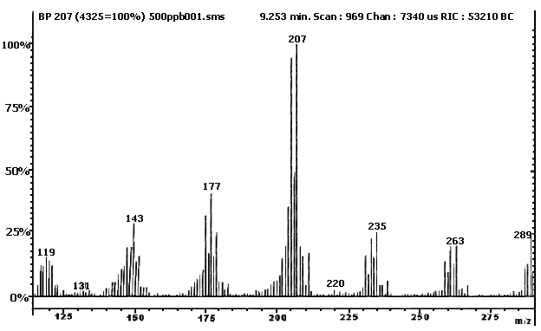
圖一（a）、三丁基錫質譜圖
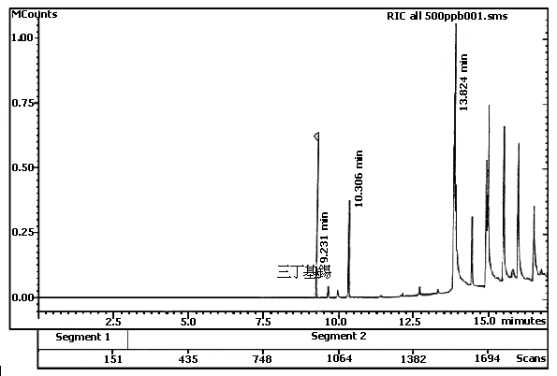
圖一（b）三丁基錫層析圖 DB - 5 毛細管 30 m（長度）×0.25 μm（內徑）×0.15 μm（膜厚）注射口溫度 250 ℃ 初溫100 ℃ 升溫 20 ℃ /min 終溫 300 ℃ 偵測器溫度 290 ℃
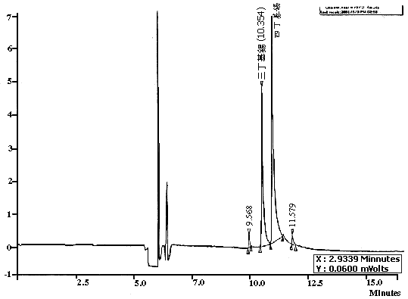
圖二、火焰光度偵測器層析圖 DB - 5 毛細管 30 m（長度）×0.53 μm（內徑）×0.15 μm（膜厚）注射口溫度 250 ℃ 初溫 100 ℃ 升溫 20 ℃ / min 終溫 300 ℃ 偵測器溫度 290 ℃

